

Český jazyk pro 4. a 5. ročník ZŠ

VY_32_INOVACE_04_SHODA PŘÍSUDKU S PODMĚTEM RODU MUŽSKÉHO
Petra Koutná

Vytvoř a zapiš věty, které se budou shodovat s obrázky.

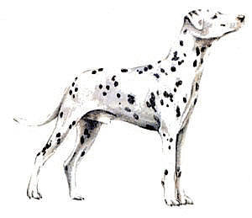

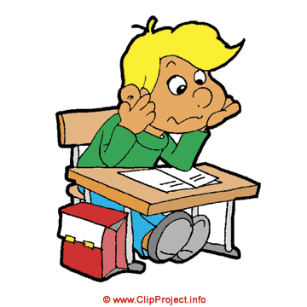



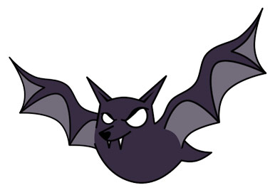




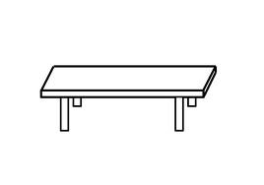



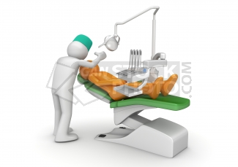





Obrázky jsou z webové galerie
http://office.microsoft.com/cs-cz/images/?CTT=6&ver=14&app=powerpnt.exe

